

МІНІСТЕРСТВО ОСВІТИ ТА НАУКИ УКРАЇНИ
НАЦІОНАЛЬНИЙ ТЕХНІЧНИЙ УНІВЕРСИТЕТ УКРАЇНИ
“КИЇВСЬКИЙ ПОЛІТЕХНІЧНИЙ ІНСТИТУТ
імені ІГОРЯ СІКОРСЬКОГО”

Навчально-науковий інститут прикладного системного аналізу
Кафедра системного проектування

Звіт
про виконання лабораторної роботи №3
з дисципліни “Теорія прийняття рішень”

Виконав:
студент IV курсу, групи ДА-21
Терещенко Олексій Ігорович
Прийняв:
асистент Шаптала Р. В.

Київ – 2025
Мета роботи: Ознайомитись з методами прийняття рішень в умовах, коли вибір деякої стратегії пов’язаний з певним набором станів середовища з визначеною ймовірністю [1;2;6;7;9;10]
Опис прикладної області та постановка задачі
Розглядається задача вибору одного набору одягу для подорожі. Відомо, що:
- пасажир відправляється з певного міста та повертається до нього в один з 12-ти місяців, але заздалегідь невідомо, в який саме;
- для кожного місяця відомі середньомісячні температури (за завданням взято дані для міста Астана (Казахстан), варіант 19);
- є 6 можливих наборів одягу (стратегій), кожен з яких оптимальний для певного діапазону температур;
- вартість перевезення багажу становить 10 у.о. за 1 кг;
- якщо обраний набір не відповідає фактичній температурі місяця повернення, необхідні елементи одягу можна докупити на місці за ціною, що на 2 у.о. більша за базову;
- взяти більше одного набору неможливо, купувати весь одяг на місці недоцільно (надлишкові однотипні речі).
Потрібно обрати такий набір одягу (стратегію $x_{i}$), який мінімізує очікувані загальні витрати (перевезення + докупівля) з урахуванням різних припущень щодо ймовірностей повернення в той чи інший місяць.
Варіант №19:
№ | Місто | І | ІІ | ІІІ | ІV | V | VI | VII | VIII | IX | X | XI | XII
19 | Астана (Казахстан) | -17 | -17 | -10 | +3 | +13 | +18 | +20 | +18 | +12 | +3 | -7 | -14

Варіант | Профіль | Методи
 |  | - Борда  - Компленда  - паралельного виключення
  3 | 4 | 4
  c | b | a
  d | a | b
  a | d | c
  b | c | d

Вхідні дані.
У таблиці 3.3 наведено перелік елементів одягу, їх вагу та базову вартість:
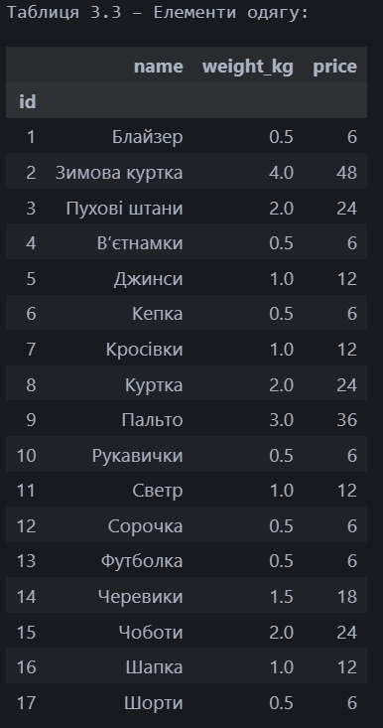
На основі таблиці 3.4 задано 6 можливих наборів одягу $x_{1},…,x_{6}$, кожен з яких відповідає певному діапазону температур і включає фіксований набір елементів. Також для кожного набору відома сумарна вага, за якою обчислюється вартість перевезення:
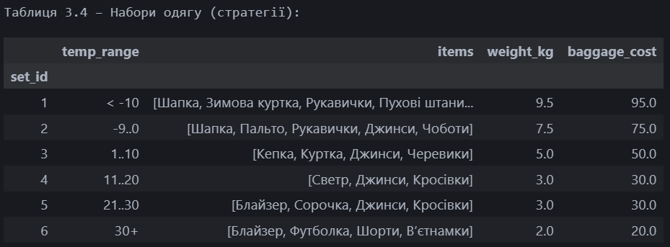

Для міста Астана (Казахстан) задано середньомісячні температури, °С:
№ | Місто | І | ІІ | ІІІ | ІV | V | VI | VII | VIII | IX | X | XI | XII
19 | Астана (Казахстан) | -17 | -17 | -10 | +3 | +13 | +18 | +20 | +18 | +12 | +3 | -7 | -14

Для кожного місяця на основі діапазонів температур визначено оптимальний набір одягу (тобто який набір відповідає кліматичним умовам цього місяця):
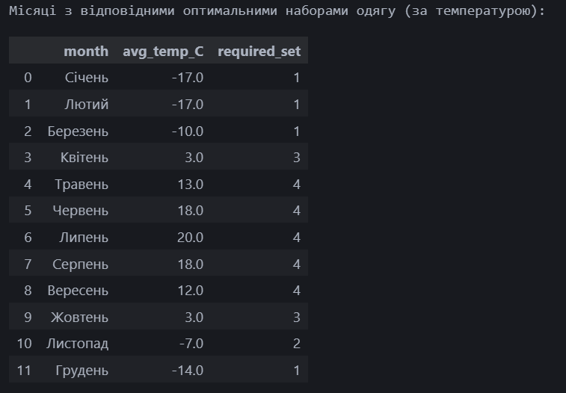
Тобто для січня – шапка, зимова куртка, рукавички і тд.

Для кожної стратегії $x_{i}$(обраний набір одягу) та кожного місяця $O_{j}$(стан середовища) загальні витрати $u(x_{i},O_{j})$складаються з двох компонент:
- Вартість перевезення вибраного набору:
$C_{багаж}(x_{i})=вага(x_{i})⋅10 у.о.$
- Вартість докупівлі відсутніх речей для відповідності набору вимогам місяця:
- обчислюється різниця між множиною речей, потрібних для “ідеального” набору в цьому місяці, та речами, що вже є у вибраному наборі;
- кожен відсутній елемент купується за ціною:
$C_{покупка}(річ)=базова ціна+2 у.о.$
Отже:
$u(x_{i},O_{j})=C_{багаж}(x_{i})+\sum_{речі, які потрібно докупити}{}(ціна+2).$
Далі знайдемо матрицю повних витрат
За наведеними правилами було сформовано матрицю повних витрат розміром $6×12$, де рядки – стратегії $x_{1},…,x_{6}$, а стовпці – місяці січень–грудень:
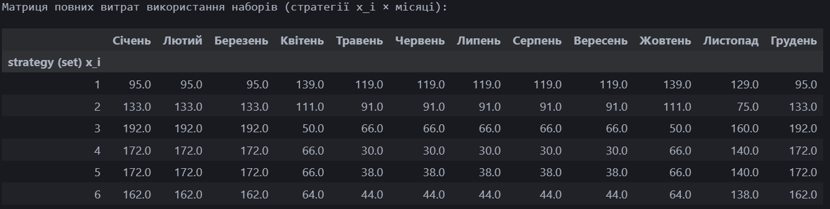
За завданням, використовуємо критерій Байєса-Лапласа, який у випадку відомих або припущених ймовірностей настання станів природи дозволяє обрати стратегію з мінімальними очікуваними витратами:
$E[x_{i}]=\sum_{j=1}^{m}{}p_{j}⋅u(x_{i},O_{j}),$
де $p_{j}$– ймовірність повернення в $j$-й місяць.

Завдання 4.2.
Приймається, що:
$p_{j}=\frac{1}{12},j=1,…,12.$
На основі матриці витрат обчислено очікувані витрати для кожної стратегії:
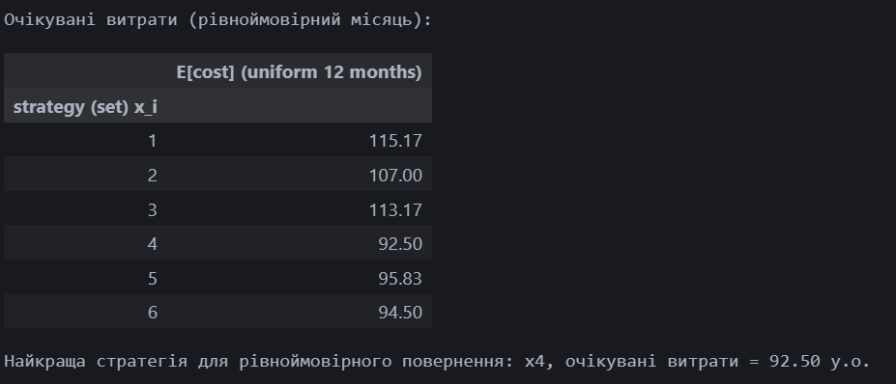
Тобто, найкращою стратегією за критерієм Байєса-Лапласа при рівноімовірному поверненні є стратегія $x_{4}$ (демісезонний набір) з мінімальними очікуваними витратами 92.50.
Завдання 4.3.
Було розглянуто 4 набори ймовірностей:
- “Зима”: високі ймовірності для грудня, січня, лютого;
- “Весна”: березень, квітень, травень;
- “Літо”: червень, липень, серпень;
- “Осінь”: вересень, жовтень, листопад.
За кожним набором було обчислено очікувані витрати:
Сценарій “Зима”:
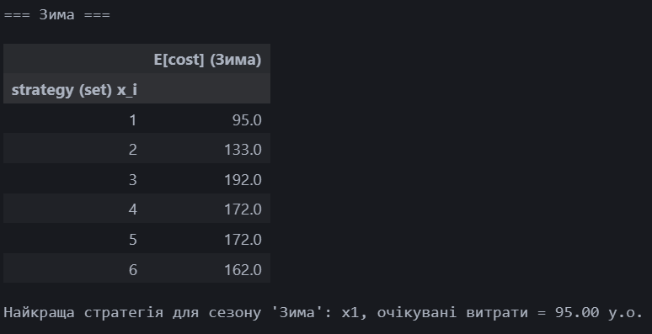
Рішення: для набору ймовірностей “Зима” оптимальною є стратегія $x_{1}$(зимовий набір).
Сценарій “Весна”:
Рішення: для “Весни” найкраща стратегія – $x_{4}$.
Сценарій “Літо”:
Рішення: для “Літа” оптимальною є стратегія $x_{4}$.
Сценарій “Осінь”:
Рішення: для “Осені” також оптимальною є стратегія $x_{4}$.
Отже, за трьома сезонами (Весна, Літо, Осінь) переважає демісезонний набір $x_{4}$, тоді як за “зимового” сценарію домінує зимовий набір $x_{1}$.
Завдання 4.4.
Припускається, що ймовірність повернення взимку (грудень, січень, лютий) у 3 рази більша, ніж для будь-якого іншого місяця. При цьому нормування дає:
- для “звичайного” місяця: $a=1/18$,
- для зимового місяця: $3a=1/6$.
Отже:
$p_{Jan}=p_{Feb}=p_{Dec}=\frac{1}{6},p_{інші}=\frac{1}{18}.$
Очікувані витрати:
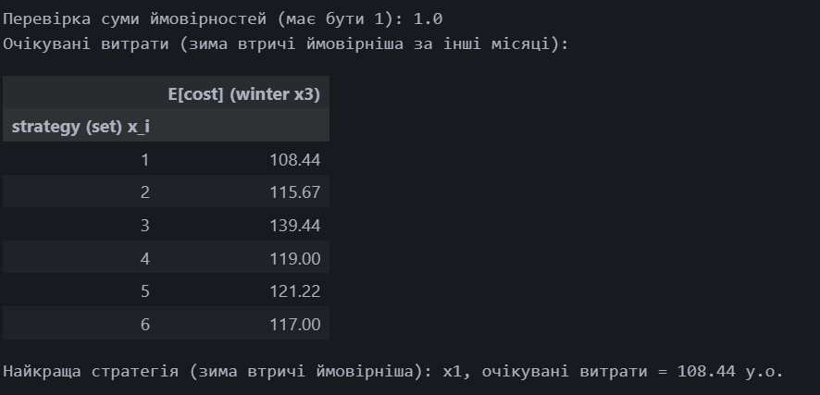
Якщо ймовірність повернення взимку суттєво більша, оптимальною за критерієм Байєса–Лапласа стає стратегія $x_{1}$(зимовий набір), попри загалом більшу вагу та вартість перевезення.
Завдання 4.5.
У цьому випадку ймовірність повернення в місяць пропорційна кількості днів у ньому:
$p_{j}=\frac{кількість днів у місяці}{365}.$
Після нормування отримано вектор $p_{j}$для 12-ти місяців. Обчислені очікувані витрати:

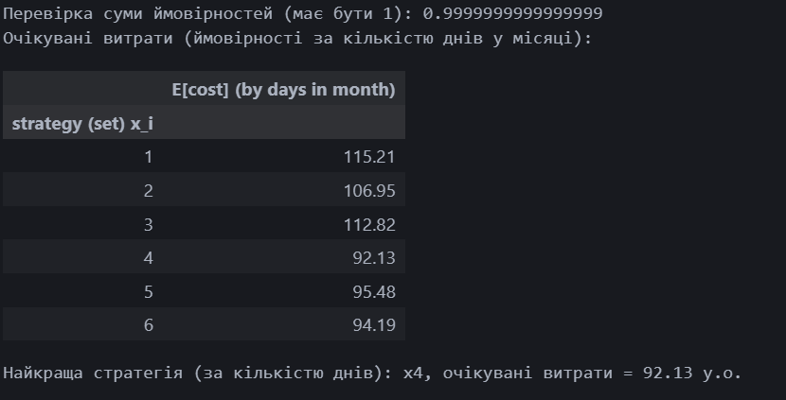
За ймовірностей, пропорційних довжині місяців, оптимальною залишається стратегія $x_{4}$.
Завдання 4.6.
У цьому пункті вартість речей з номерами 2, 4, 9, 15, 16 (Зимова куртка, В’єтнамки, Пальто, Чоботи, Шапка) зменшується втричі. Це впливає лише на компонент витрат, пов’язаний з докупівлею відсутніх елементів одягу.
Було повторно обчислено матрицю витрат та очікувані витрати за рівноймовірного повернення (як у п. 4.2):
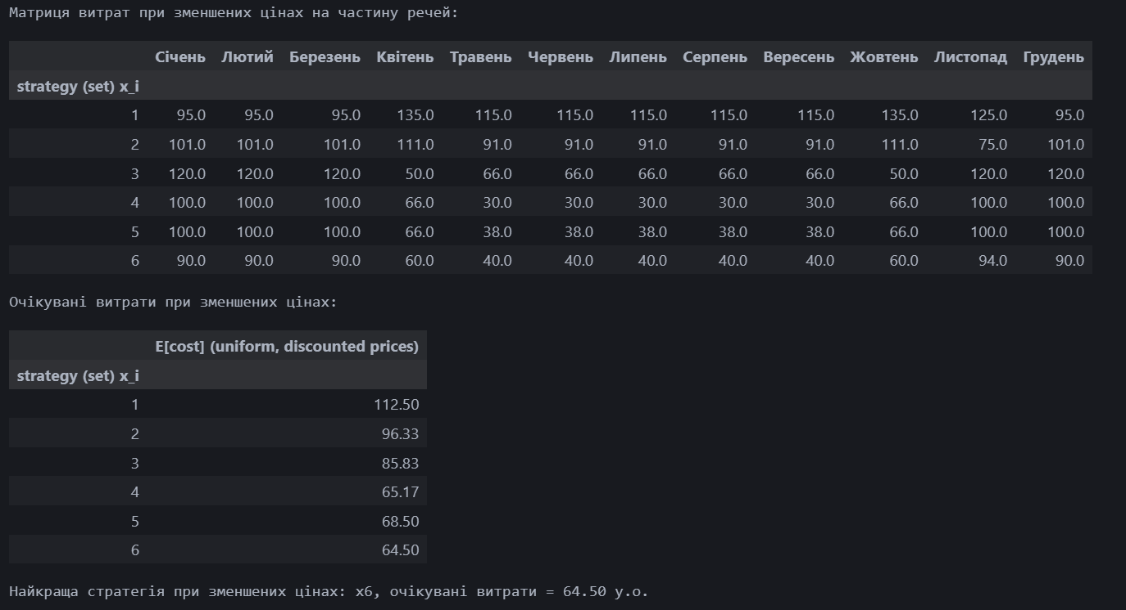

Після суттєвого здешевлення частини елементів (зокрема зимових) оптимальною стає стратегія $x_{6}$– “літній” легкий набір.

У підсумку, отримуємо:
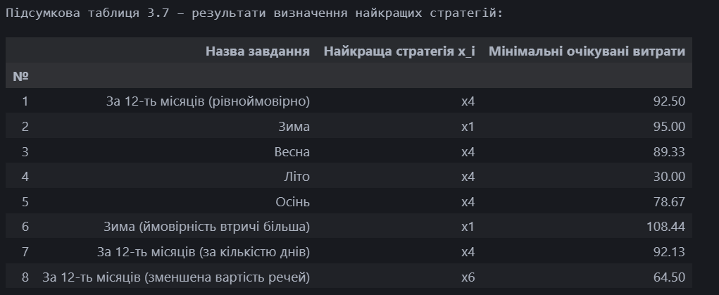

ВИСНОВКИ
У ході лабораторної роботи було побудовано математичну модель задачі прийняття рішень в умовах ризику для вибору одного з шести наборів одягу за невизначеного місяця повернення. Модель ґрунтувалася на матриці витрат $u(x_{i},O_{j})$, елементи якої враховували як вартість перевезення багажу, так і додаткові витрати на докупівлю відсутніх елементів одягу для кожної комбінації “стратегія – місяць”. На основі цієї матриці було послідовно розглянуто декілька варіантів ймовірнісного опису місяців повернення та застосовано критерій Байєса–Лапласа для обчислення очікуваних витрат за різних припущень: рівноймовірний розподіл для 12 місяців, сезонні набори ймовірностей (“Зима”, “Весна”, “Літо”, “Осінь”), сценарій із трикратним переважанням імовірності зимових місяців, випадок із ймовірностями, пропорційними кількості днів у місяці, а також ситуація зі зменшеною вартістю окремих елементів одягу.
Отримані результати показали, що за більшості сценаріїв оптимальною виявляється стратегія $x_{4}$- демісезонний набір, який забезпечує компроміс між невеликою вагою та адаптивністю до широкого діапазону температур. Водночас за посилення “ваги” зимових місяців оптимальною стає стратегія $x_{1}$(зимовий набір), що мінімізує ризики докупівлі теплого одягу, а після триразового зменшення вартості окремих елементів одягу найвигіднішою виявляється легкий “літній” набір $x_{6}$, для якого дешевше докуповувати відсутні теплі речі на місці, ніж перевозити їх заздалегідь.

